鹰山社区新时代文明实践站
邻里互助志愿服务活动登记表

活动时间 | 2022年9月6日  15：00-16:00 | 活动地点 | 鹰山社区会议室
活动主题 | 宣传防疫政策——全员核酸检测志愿者培训会
参加活动人员 | 辖区党员志愿者15人
活动  情况  小结 | 为顺利开展全员核酸检测工作，2022年9月6日15：00-16:00鹰山社区党支部组织辖区党员开展宣传防疫政策工作，在会议室召开了“全员核酸检测志愿者培训会”。  会议上，党支部书记明确了九月至十月全员核酸检测的工作内容及注意事项，支部党员积极参与此次防疫工作，并配合社区采样时段安排了值班表，志愿者们进行现场秩序维护并宣传防疫政策。
活动图片 | 文字说明
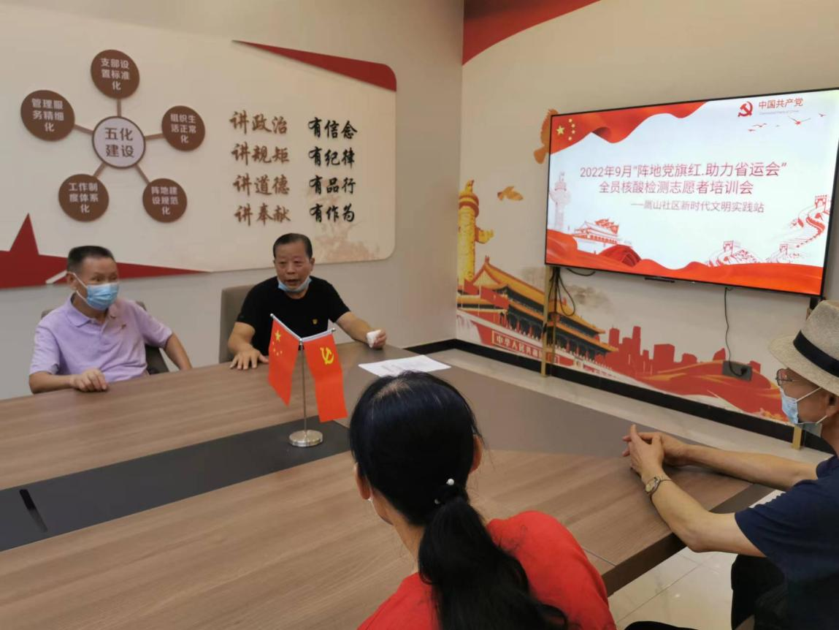 | 图为：2022年9月6日鹰山社区党支部组织辖区党员开展宣传防疫政策工作
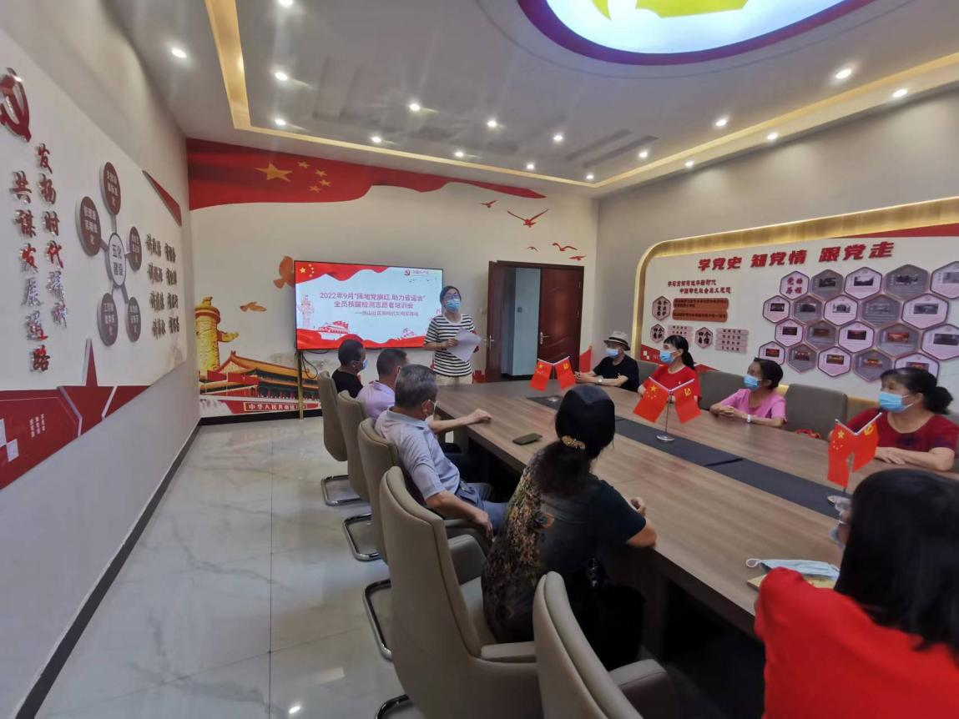 | 图为：2022年9月6日鹰山社区党支部组织辖区党员开展宣传防疫政策工作
活动图片 | 文字说明
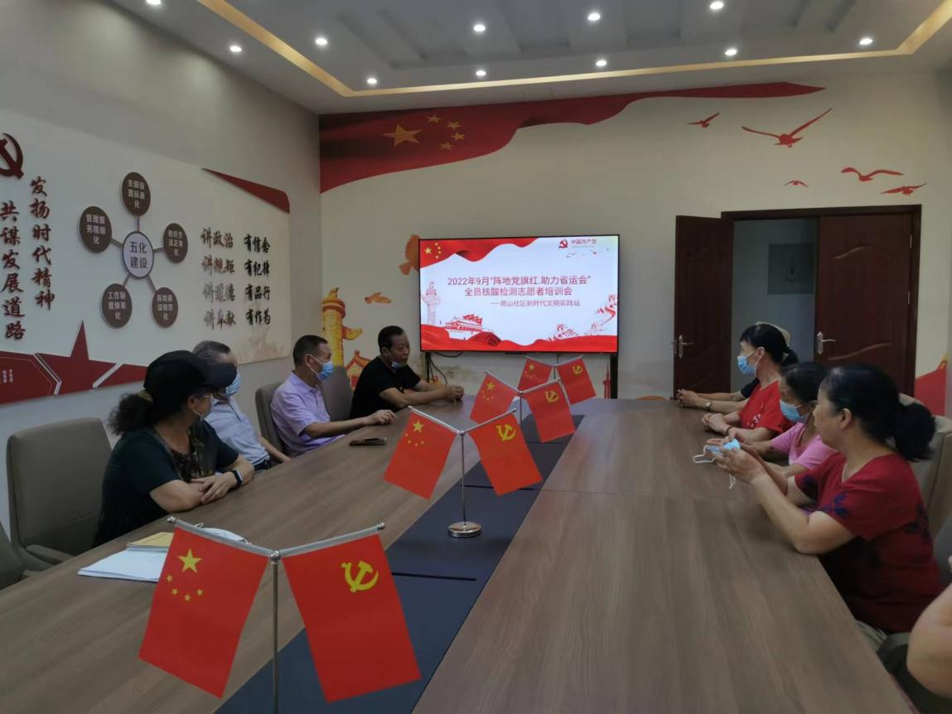 | 图为：2022年9月6日鹰山社区党支部组织辖区党员开展宣传防疫政策工作
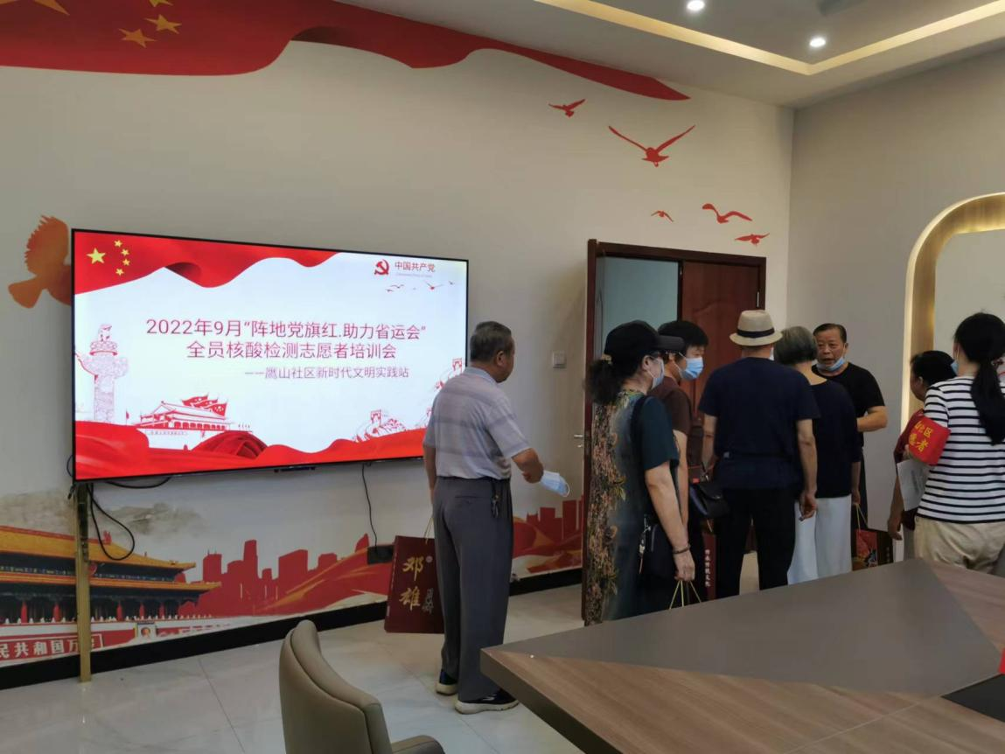 | 图为：2022年9月6日鹰山社区党支部组织辖区党员开展宣传防疫政策工作

